О внесении изменения в постановление акимата Карагандинской области от 25 августа 2015 года № 49/03 "Об утверждении регламентов государственных услуг в сфере среднего образования"
Утративший силу
Постановление акимата Карагандинской области от 12 мая 2016 года № 32/06. Зарегистрировано Департаментом юстиции Карагандинской области 22 июня 2016 года № 3865. Утратило силу постановлением акимата Карагандинской области от 26 марта 2020 года № 18/01
Сноска. Утратило силу постановлением акимата Карагандинской области от 26.03.2020 № 18/01 (вводится в действие по истечении десяти календарных дней после дня его первого официального опубликования).
В соответствии с Законом Республики Казахстан от 15 апреля 2013 года "О государственных услугах", приказом Министра образования и науки Республики Казахстан от 27 ноября 2015 года № 658 "О внесении изменений и дополнений в приказ Министра образования и науки Республики Казахстан от 8 апреля 2015 года № 179 "Об утверждении стандартов государственных услуг в сфере среднего образования, оказываемых местными исполнительными органами" (зарегистрирован в Реестре государственной регистрации нормативных правовых актов за № 12816), акимат Карагандинской области ПОСТАНОВЛЯЕТ:
1. Внести в постановление акимата Карагандинской области от 25 августа 2015 года № 49/03 "Об утверждении регламентов государственных услуг в сфере среднего образования" (зарегистрированное в Реестре государственной регистрации нормативных правовых актов за № 3425, опубликованное в информационно-правовой системе "Әділет" от 15 октября 2015 года, в газетах "Орталық Қазақстан" от 13 октября 2015 года № 164 (22046) и "Индустриальная Караганда" от 13 октября 2015 года № 141 (21892)) следующие изменение:
регламент государственной услуги "Выдача разрешения на обучение в форме экстерната в организациях основного среднего, общего среднего образования", утвержденного указанным постановлением изложить в новой редакции согласно приложению к настоящему постановлению.
2. Отменить постановление акимата Карагандинской области от 28 марта 2016 года № 18/03 "О внесении изменений в постановление акимата Карагандинской области от 25 августа 2015 года № 49/03 "Об утверждении регламентов государственных услуг в сфере среднего образования".
3. Контроль за исполнением настоящего постановления возложить на курирующего заместителя акима области.
4. Настоящее постановление вводится в действие по истечении десяти календарных дней после его первого официального опубликования.
Аким  Карагандинской области | Н. Абдибеков
Приложение
к постановлению акимата
Карагандинской области
от 12 мая 2016 года
№ 32/06
Утвержден
постановлением акимата
Карагандинской области
от 25 августа 2015 года
№ 49/03
Регламент государственной услуги
"Выдача разрешения на обучение в форме экстерната в организациях основного среднего, общего среднего образования"
1. Общие положения
1. Государственная услуга "Выдача разрешения на обучение в форме экстерната в организациях основного среднего, общего среднего образования" (далее – государственная услуга) оказывается местными исполнительными органами районов и городов областного значения (далее – услугодатели).
Прием заявления и выдача результата оказания государственной услуги осуществляется через:
1) Некоммерческое акционерное общество "Государственная корпорация "Правительство для граждан" (далее - Государственная корпорация);
2) веб-портал "электронного правительства" www.egov.kz (далее - портал).
2. Форма оказания государственной услуги: электронная (частично автоматизированная) и (или) бумажная.
3. Результатом оказания государственной услуги является выписка из приказа о разрешении на обучение в форме экстерната в организациях основного среднего, общего среднего образования по форме согласно приложению 1 к Стандарту государственной услуги "Выдача разрешения на обучение в форме экстерната в организациях основного среднего, общего среднего образования", утвержденного приказом Министра образования и науки Республики Казахстан от 8 апреля 2015 года № 179 "Об утверждении стандартов государственных услуг в сфере среднего образования, оказываемых местными исполнительными органами" (зарегистрирован в Реестре государственной регистрации нормативных правовых актов за № 11057), (далее - стандарт).
В случае обращения услугополучателя за получением результата оказания государственной услуги на бумажном носителе, результат оказания государственной услуги оформляется в электронной форме согласно приложению 1 к стандарту, распечатывается, заверяется печатью и подписью уполномоченного лица услугодателя.
При обращении на портал результат оказания государственной услуги направляется услугополучателю в форме электронного документа, удостоверенного электронной цифровой подписью (далее - ЭЦП) уполномоченного лица услугодателя.
Форма предоставления результата оказания государственной услуги: электронная
2. Описание порядка действий структурных подразделений (работников) услугодателя в процессе оказания государственной услуги
4. Основанием для начала процедуры (действия) по оказанию государственной услуги является наличие заявления согласно приложению 2 к Стандарту.
5. Содержание процедур (действий), входящих в состав процесса оказания государственной услуги, длительность выполнения:
действие 1 – сотрудник канцелярии осуществляет прием и регистрацию поступивших документов, направляет на рассмотрение руководителю - 15 (пятнадцать) минут;
действие 2 – руководитель услугодателя рассматривает документы и назначает ответственного специалиста за исполнение - 15 (пятнадцать) минут;
действие 3 – ответственный специалист рассматривает документы на соответствие предъявляемым требованиям предусмотренным пунктом 9 Стандарта и подготавливает результат государственной услуги, направляет руководителю на подписание - в течение 13 (тринадцати) рабочих дней;
действие 4 – руководитель услугодателя подписывает результат государственной услуги и направляет в канцелярию -15 (пятнадцать) минут;
действие 5 – сотрудник канцелярии регистрирует и направляет результат оказания государственной услуги - 15 (пятнадцать) минут.
Срок оказания государственной услуги с момента сдачи документов услугополучателем в Государственную корпорацию, а также на портал - 15 (пятнадцать) рабочих дней.
При обращении в Государственную корпорацию день приема не входит в срок оказания государственной услуги.
6. Результатом процедуры (действия) по оказанию государственной услуги по действию 1, указанному в пункте 5 настоящего регламента, является передача документов руководителю. Переданный пакет документов руководителю является основанием для начала выполнения действия 2, указанного в пункте 5 настоящего регламента. Результатом действия 2, указанного в пункте 5 настоящего регламента, является рассмотрение документов руководителем и передача завизированных документов руководителем ответственному специалисту, которые являются основанием для выполнения действия 3, указанного в пункте 5 настоящего регламента. Результатом по действию 3, указанному в пункте 5 настоящего регламента является рассмотрение документов ответственным специалистом на соответствие предъявляемым требованиям, предусмотренным пунктом 9 Стандарта и подготовка результата государственной услуги, которое является основанием для выполнения действия 4, указанного в пункте 5 настоящего регламента. Результатом по действию 4, указанному в пункте 5 настоящего регламента является подписание результата оказания государственной услуги руководителем, который является основанием для выполнения действия 5 указанного в пункте 5 настоящего регламента. Результатом по действию 5, указанному в пункте 5 настоящего регламента является направление подписанного руководителем результата государственной услуги.
3. Описание порядка взаимодействия структурных подразделений (работников) услугодателя в процессе оказания государственной услуги
7. Перечень структурных подразделений (работников) услугодателя, которые участвуют в процессе оказания государственной услуги:
1) сотрудник канцелярии;
2) руководитель;
3) ответственный специалист.
8. Описание процедур (действий), необходимых для оказания государственной услуги:
1) сотрудник канцелярии осуществляет прием и регистрацию поступивших документов, направляет на рассмотрение руководителю - 15 (пятнадцать) минут;
2) руководитель услугодателя рассматривает документы и назначает ответственного специалиста - 15 (пятнадцать) минут;
3) ответственный специалист рассматривает документы на соответствие предъявляемым требованиям предусмотренным пунктом 9 Стандарта и подготавливает результат государственной услуги, направляет руководителю на подписание - в течение 13 (тринадцати) рабочих дней;
4) руководитель услугодателя подписывает результат государственной услуги и направляет в канцелярию -15 (пятнадцать) минут;
5) сотрудник канцелярии регистрирует и направляет результат оказания государственной услуги - 15 (пятнадцать) минут.
4. Описание порядка взаимодействия с Государственной корпорацией "Правительство для граждан" и (или) иными услугодателями, а также порядка использования информационных систем в процессе оказания государственной услуги
9. Описание порядка обращения в Государственную корпорацию с указанием каждой процедуры (действия):
1) услугополучатель подает необходимые документы и заявление работнику Государственной корпорации согласно пункту 9 Стандарта;
2) процесс 1 – ввод работником Государственной корпорации логина и пароля (процесс авторизации) для оказания услуги;
3) процесс 2 – выбор работником Государственной корпорации услуги, а также данных услугополучателя;
4) процесс 3 – направление запроса через шлюз электронного правительства (далее - ШЭП) в государственную базу данных физических лиц (далее – ГБД ФЛ) о данных услугополучателя;
5) условие 1 – проверка наличия данных услугополучателя в ГБД ФЛ;
6) процесс 4 – формирование сообщения о невозможности получения данных в связи с отсутствием данных услугополучателя в ГБД ФЛ;
7) процесс 5 – направление электронного документа (запроса услугополучателя) удостоверенного (подписанного) электронной цифровой подписью работника Государственной корпорации через ШЭП в автоматизированном рабочем месте регионального шлюза электронного правительства (далее – АРМ РШЭП);
8) за получением результата оказания государственной услуги услугополучатель обращается после окончания срока оказания государственной услуги.
Диаграмма функционального взаимодействия при оказании государственной услуги через Государственную корпорацию указано в приложении 1 к настоящему регламенту.
10. Описание порядка обращения через портал с указанием каждой процедуры (действия):
1) услугополучатель (услугодатель) осуществляет регистрацию на портале с помощью индивидуального идентификационного номера (далее - ИИН) и пароля (осуществляется для не зарегистрированных услугополучателей на портале);
2) процесс 1 – ввод услугополучателем ИИН и пароля (процесс авторизации) на портале для получения услуги;
3) условие 1 – проверка на портале подлинности данных о зарегистрированном услугополучателе через ИИН и пароль;
4) процесс 2 – формирование порталом сообщения об отказе в авторизации в связи с имеющимися нарушениями в данных услугополучателя;
5) процесс 3 – выбор услугополучателем (услугодателем) услуги, указанной в настоящем Регламенте, вывод на экран формы запроса для оказания услуги и заполнение услугополучателем (услугодателем) формы (ввод данных) с учетом ее структуры и форматных требований, а также выбор услугополучателем регистрационного свидетельства ЭЦП для удостоверения (подписания) запроса;
6) условие 2 – проверка на портале срока действия регистрационного свидетельства ЭЦП и отсутствия в списке отозванных (аннулированных) регистрационных свидетельств, а также соответствия идентификационных данных (между ИИН указанным в запросе, и ИИН указанным в регистрационном свидетельстве ЭЦП);
7) процесс 4 – формирование сообщения об отказе в запрашиваемой услуге в связи с не подтверждением подлинности ЭЦП услугополучателя;
8) процесс 5 – удостоверение запроса для оказания услуги посредством ЭЦП услугополучателя и направление электронного документа (запроса) через ШЭП/РШЭП в АРМ РШЭП для обработки услугодателем;
9) процесс 6 – регистрация электронного документа в АРМ РШЭП;
10) условие 3 – получение услугодателем данных документа, удостоверяющего личность услугополучателя, являющиеся государственными электронными информационными ресурсами, из соответствующих государственных информационных систем в форме электронных данных, удостоверенных ЭЦП уполномоченных лиц государственных органов;
11) процесс 7 – формирование сообщения об отказе в запрашиваемой услуге в связи с отсутствием данных услугополучателя в государственных информационных системах;
12) процесс 8 – получение услугополучателем результата услуги (уведомление в форме электронного документа), сформированной порталом. Электронный документ формируется с использованием ЭЦП уполномоченного лица услугодателя.
Диаграмма функционального взаимодействия при оказании государственной услуги через портал указано в приложении 2 к настоящему регламенту.
11. Подробное описание последовательности процедур (действий), взаимодействий структурных подразделений (сотрудников) услугодателя в процессе оказания государственной услуги, порядка использования информационных систем в процессе оказания государственной услуги приведено в справочнике бизнес-процессов согласно приложению 3 к настоящему регламенту.
Приложение 1
к регламенту государственной
услуги "Выдача разрешения на
обучение в форме экстерната в
организациях основного
среднего, общего среднего
образования"
Диаграмма функционального взаимодействия при оказании
государственной услуги через Государственную корпорацию

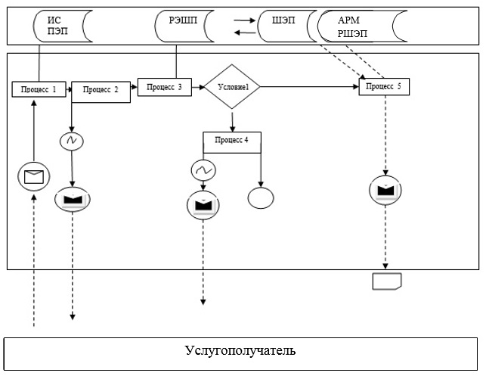
Условные обозначения:

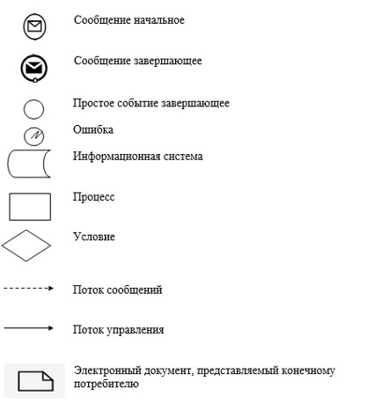

Приложение 2
к регламенту государственной
услуги "Выдача разрешения на
обучение в форме экстерната в
организациях основного
среднего, общего среднего
образования"
Диаграмма функционального взаимодействия при оказании государственной услуги через портал

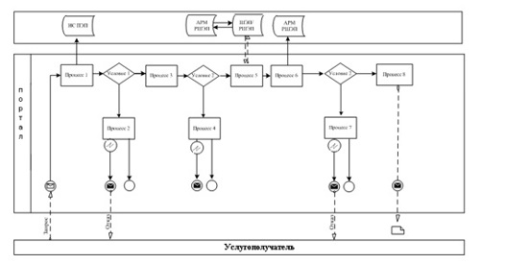
Условные обозначения:

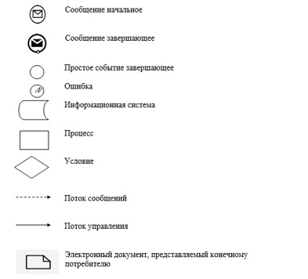

Приложение 3
к регламенту государственной
услуги "Выдача разрешения на
обучение в форме экстерната в
организациях основного
среднего, общего среднего
образования"
Справочник бизнес-процессов оказания государственной услуги
"Выдача разрешения на обучение в форме экстерната в организациях основного среднего, общего среднего образования"

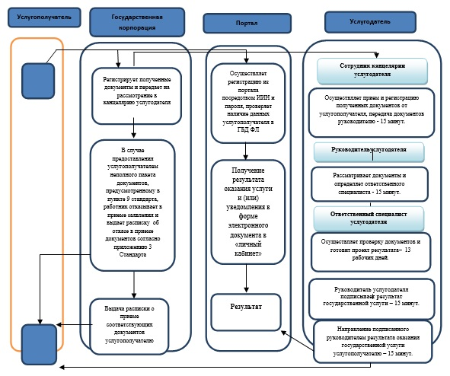
Условные обозначения:

© 2012. РГП на ПХВ «Институт законодательства и правовой информации Республики Казахстан» Министерства юстиции Республики Казахстан

